班级： 姓名： 成绩：

比一比，看谁最仔细！

一、基础部分（55﹪）
（一）直接写得数（16﹪）
28+2= 60-20= 36+5= 44+10-7=
40+20= 58-7= 48+4= 85-25+10=
35+4= 9+32= 67+31= 37-7+20=
78-6= 76-33= 8+56= 50+28-8=
（二）竖式计算（12%）
① 65+25 = ② 75-16 =

③ 70-35+24 = ④ 61+13-38 =

（三）概念（27%）
1、填一填：
（1）79里面有（ ）个十和（ ）个一。
（2）100是由（ ）个十组成的。
（3）一个数的个位和十位都是0，百位是1，这个数是（ ）。
（4）100比（ ）多1，70比50多（ ）。
（5）1米=（ ）厘米 500厘米 =( )米
2、选择米和厘米填空。
床长2 （ ） 黄瓜长20（ ）
房子高5（ ） 橡皮长4 （ ）
课桌高70（ ） 大树高3 （ ）
3、在○里填上“＜”“＞”或“=”。
60〇66-8 3米〇30厘米 800厘米○7米
42〇36+5 5角+6角〇2元 50米○97厘米

4、按规律填数
60、62、_ __、_ __、68
25、30、_ __、_ __、45
5、选择正确答案。
（1）比58大、比60小的数是（ ）。
Ａ.49 Ｂ.59 Ｃ.61
（2）一个西瓜的价格大约是（ ）。
Ａ.92元 Ｂ.9角2分 Ｃ.9元2角
（3）一个书包的价格大约是（ ）。
Ａ.1元8角 Ｂ.18元 Ｃ.1角8分

动动脑，动动手！加油呀！

二、探索部分：（15﹪）
1、量一量，填一填。
（）cm
（）cm
（）cm

2、下图中的测量方法对吗？
（对的画“√”，错的画“×” ）

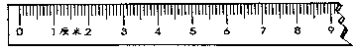
（ ）
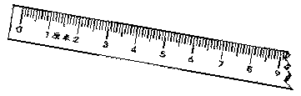

（ ）

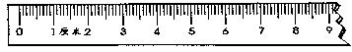
（ ）

3、请你画一条5厘米长的线段。

试试你解决问题的本领吧！

三、拓展应用：（30﹪）
1、数一数，比一比:

图形
个数

（1） 比△少（ ）个，△和○一共有（ ）个。
（2） 再添（ ）个和△的个数同样多。
（3）你还有什么发现?
2、明明做了90道口算，兰兰比他少得多，
52道 | 80道 | 100道
兰兰可能做了多少道？
52道 85道 100道
52道 | 80道 | 100道
52道 | 80道 | 100道
3、
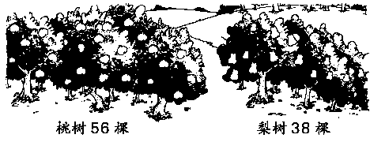
桃树和梨树一共多少棵？
□○□=□（棵）
竖式：

4、妈妈带了80元钱上街。

□○□○□=□（元）
竖式：

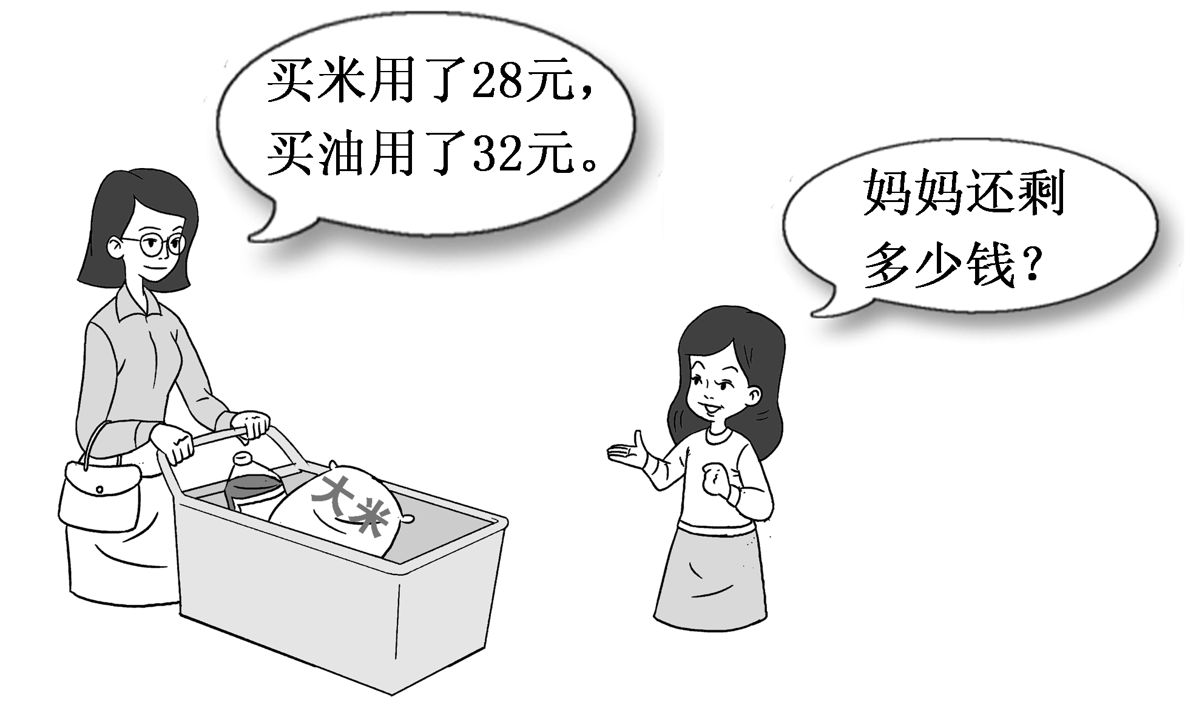
奇奇
5、买图书。
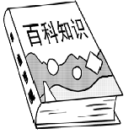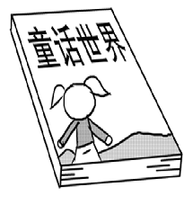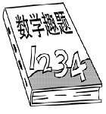
32元 26元 23元
（1）《百科知识》比《童话世界》贵多少元？
□○□=□（元）
竖式：

（2）三本书一共多少元？

□○□=□（元）
竖式：

（3）你还能提出哪些数学问题？怎样解决？
□○□=□（元）
认真检查是好习惯！

